Свято́шинське кладови́ще — некрополь у Святошинському районі міста Києва по вулиці Велика кільцева дорога. Площа 2.642 гектара. На території кладовища знаходиться церква блаженної Ксенії Петербурзької (УПЦ (МП)).
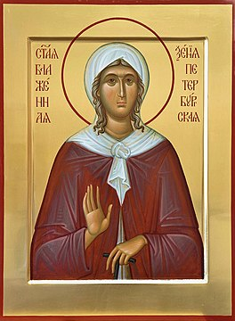
Особливістю кладовища є значна кількість могил духовних осіб. Також є братські могили, де поховані воїни, які загинули у боях за Київ у 1943 році.
Закрите для масових поховань, дозволено підпоховання у родинну могилу].

Святошинське кладовище: адреси за входами на карті

https://maps.visicom.ua/c/30.35845,50.44897,17/f/POIFQIDIZS?lang=uk

